Pjan ta` t-tieni Lezzjoni

Tradizzjonijiet ta` l-Ghid fir-Republika Ceka

L-ghan tal-lezzjoni: presentazzjoni ta tradizzjonijiet tar-Reppublika Ceka minn pajjizi differenti.
Xoghol fuq vokabolarju
Zvilupp ta kooperazzjoni u kreattivita flimkien

Bidu: l-istudenti jinqasmu fi gruppi, idealment tliet jew erba student f kull grupp.
Uri zewg stampi mili hawn f dan id-dokument, filwaqt li kull grupp jipprova iwiegeb dawn il-mistoqsijiet:
X` tahseb li hawn f` din l-istampa? X` tahseb li tfisser il-kelma Ceka “pomlazka”? Il bajd f` l-istampa huwa reali/tac-cikkulata/tal-plastik? Il-bajd ikkulurit huwa simbolu ta l-Ghid f` pajjizna ukoll?

L-ewwel pass: Jintwera video fuq YouTube
https://www.youtube.com/watch?v=pIV24wtLs_U&ab_channel=CzechCenterMuseumHoustonCCMH
wiegeb il-mistoqsijiet fuq dan il-YouTube video (li huma mizjudin hawn that), mistoqsijiet dwar t-tradizzjonijiet ta l-Ghid f` pajjizek jistghu jkunu mizjuda.
l-istudenti jiddiskutu flimkien, huwa irrakomandat li jiehdu n-noti ta x jkunu ddiskutew.
Student minn kull grupp jaghmlu prezentazzjoni qasira dwar l-Ghid fir-Repubblika Ceka.

It-tieni pass: xoghol kreattiv:l-istudenti jinghataw bajd tal-plastik/ bajd tal-karti. Huma mistennija li jzejnu dawn l-bajd bil-kuluri u biz-zigarelli. Kull student irid ikollu bajda ta` l-Ghid tieghu.

Konkluzzjoni: Issir diskussjoni qasira fuq dawn il-mistoqsijiet: Tixtieq tesperjenza l-Ghid fir-Republika Ceka? Hemm xi tradizzjonijiet ta` l-Ghid simili fil-pajjizi? Hemm xi haga li tissorprendik/iddahkek jew li taraha stramba mi tradizzjonijiet ta` l-Ghid?

Mizjud: Stampi, ezercizzji u attivitajiet miktubin

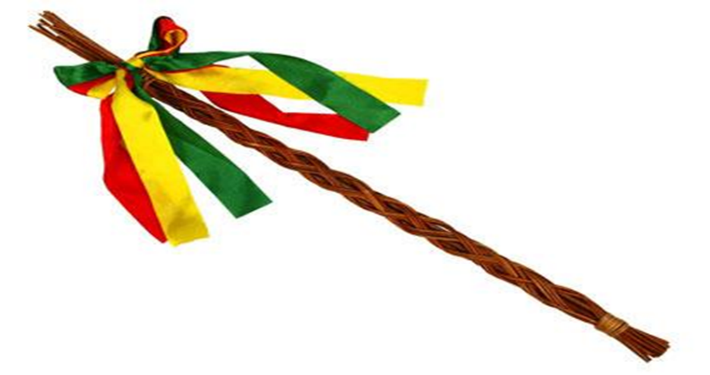

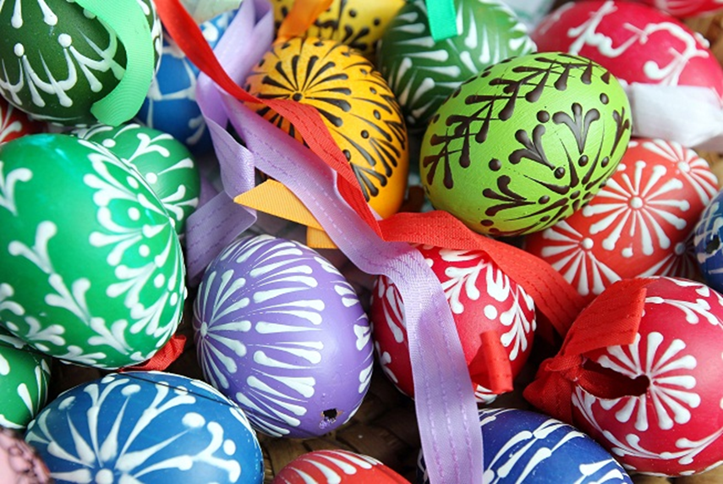

Karta tax-xoghol
Mistoqsijiet lil gruppi dwar il-video:

X` jaghmlu n-nisa u t-tfajliet f` l-Ghid fir-Repubblika Ceka?
Ghandkom xi tradizzjoni simili f` pajjizkom?
X`inhi “pomlazka”? Minn xiex inhi maghmulha?
Minn xiex jaghmlu l “pomlazka” l-irgiel u l-guvintur Ceki?
X`inhu l premju taghhom ghax jaghmlu l “pomlazka”?

Tipprepara xi ikla specjali ta` l-Ghid f`pajjizek?
X` tikkunsidra bhala l-ahjar tradizzjoni ta` l-Ghid?
Liema tradizzjonijiet huma konnessi ma l-Ghid f` pajjizek?
Ikollok xi granet tal-btala fl-Ghid?

